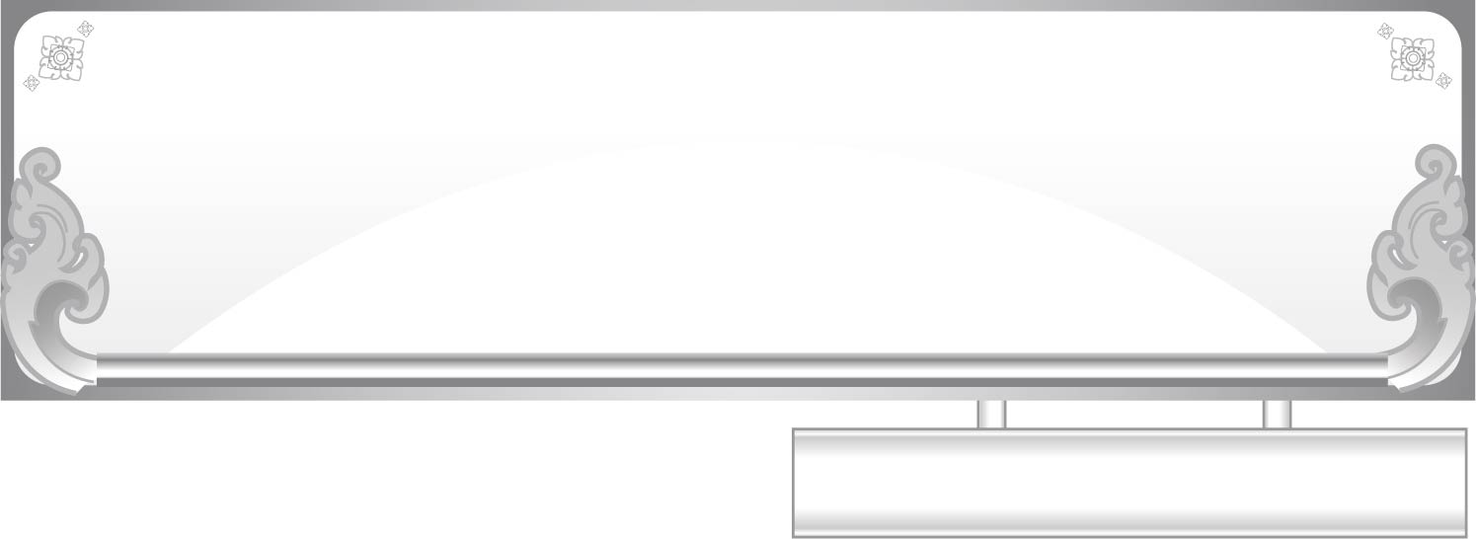
เพื่อนกัน

แผนการจัดการเรียนรู้ที่ ๕ เรื่อง งูกินหาง

หน่วยการเรียนรู้ที่ ๖
ชั้นประถมศึกษาปีที่ ๑ เวลา ๑ ชั่วโมง

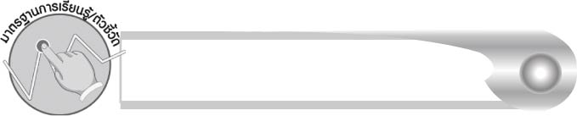
มาตรฐานการเรียนรู้/ตัวชี้วัด

มาตรฐานการเรียนรู้
มาตรฐาน ท ๕.๑ เข้าใจและแสดงความคิดเห็น วิจารณ์วรรณคดีและวรรณกรรมไทย
อย่างเห็นคุณค่า และนำมาประยุกต์ใช้ในชีวิตจริง
ตัวชี้วัด
ท ๕.๑ ป. ๑/๒ ท่องจำบทอาขยานตามที่กำหนดและบทร้อยกรองตามความสนใจ


จุดประสงค์การเรียนรู้สู่ตัวชี้วัด

๑. บอกคำคล้องจองในบทร้องเล่น (K)
๒. ท่องจำบทร้องเล่นและนำมาร้องประกอบการเล่น (P)
๓. กระตือรือร้นในการร่วมกิจกรรม (A)

สาระสำคัญ

บทร้องเล่นงูกินหางฝึกภาษาเรื่องคำคล้องจอง
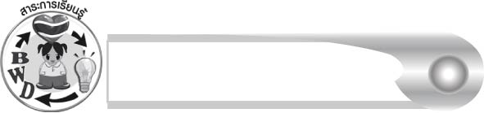
สาระการเรียนรู้

บทร้องเล่น งูกินหาง


สมรรถนะสำคัญของผู้เรียน

๑. ความสามารถในการสื่อสาร
- ทักษะการอ่าน
- ทักษะการเขียน
- ทักษะการฟัง การดู และการพูด
๒. ความสามารถในการคิด
- การให้เหตุผล
- การวิเคราะห์
- การสรุปความรู้
๓. ความสามารถในการแก้ปัญหา
๔. ความสามารถในการใช้ทักษะชีวิต


คุณลักษณะอันพึงประสงค์

รักความเป็นไทย
ตัวชี้วัดที่ ๗.๓ อนุรักษ์และสืบทอดภูมิปัญญาไทย

ชิ้นงานหรือภาระงาน (หลักฐาน ร่องรอยแสดงความรู้)

-
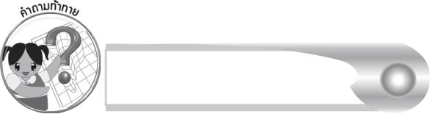
คำถามท้าทาย

นักเรียนรู้จักการละเล่นใดบ้างที่มีบทร้องเล่น



การจัดกิจกรรมการเรียนรู้

๑. ให้นักเรียนร่วมกันแสดงความคิดเห็น โดยครูใช้คำถามกระตุ้นความคิด ดังนี้
๏ สัตว์อะไรมีรูปร่างคล้ายงู
๏ สิ่งของใดมีรูปร่างคล้ายงู
๒. ครูเชื่อมโยงความคิดนักเรียนว่า มีงูที่น่ารัก ร้องไพเราะ และสนุกสนานร่าเริง คือ งูกินหาง
ให้นักเรียนร่วมกันสนทนาว่ารู้จักหรือไม่
๓. ครูนำนักเรียนอ่านบทร้องเล่น งูกินหาง ๑ รอบ ดังนี้
แม่งูเอ๋ย กินน้ำบ่อไหน
กินน้ำบ่อทราย ย้ายไปก็ย้ายมา
กินน้ำบ่อโศก โยกไปก็โยกมา
กินน้ำบ่อหิน บินไปก็บินมา
กินหัวกินหาง กินกลางตลอดตัว
๔. ให้นักเรียนสังเกตและบอกคำคล้องจองในบทร้องเล่น ได้แก่ ทราย - ย้าย โศก - โยก หิน - บิน หาง - กลาง จากนั้นให้นักเรียนอ่านออกเสียงพร้อมกัน
๕. ให้นักเรียนจับคู่ฝึกท่องจำบทร้องเล่น
๖. ครูเลือกตัวแทนนักเรียนประมาณ ๑๐ คน ออกมาสาธิตการเล่นงูกินหาง โดยเลือกพ่องูและแม่งูอย่างละ ๑ คน ที่เหลือเป็นลูกงู พ่องูกับแม่งูจะยืนหันหน้าเข้าหากัน ส่วนลูกงูจับเอวแม่งูต่อ ๆ กันไป เมื่อเริ่มเล่น
พ่องูถามแม่งูว่า : แม่งูเอ๋ย (แม่งูขานว่า เอ๋ย) กินน้ำบ่อไหน
แม่งูตอบว่า : กินน้ำบ่อทราย
ลูกงูช่วยร้องรับ : ย้ายไปก็ย้ายมา (ขณะร้องส่ายเอวไปมาด้วย)
พ่องูถามอีกว่า : แม่งูเอ๋ย (เอ๋ย) กินน้ำบ่อไหน
แม่งูตอบว่า : กินน้ำบ่อโศก
ลูกงูช่วยร้องรับ : โยกไปก็โยกมา (ขณะร้องโยกตัวไปมาด้วย)
พ่องูถามอีกว่า : แม่งูเอ๋ย (เอ๋ย) กินน้ำบ่อไหน
แม่งูตอบว่า : กินน้ำบ่อหิน
ลูกงูช่วยร้องรับ : บินไปก็บินมา (ขณะร้องทำท่าบินด้วย)
พ่องูพูดว่า : กินหัวกินหาง กินกลางตลอดตัว
แล้วพ่องูก็วิ่งไล่ต้อนจะจับลูกงู แม่งูต้องกางแขนคอยปกป้องลูกงู ส่วนลูกงูต้องหนีไม่ให้ถูกพ่องูจับ โดยมือต้องจับเอวกันไว้อย่าให้หลุด ลูกงูตัวใดถูกจับได้ต้องออกจากการเล่น
๗. เมื่อนักเรียนเล่นเสร็จ ครูนำนักเรียนอ่านข้อความต่อไปนี้
เด็กเล่นงูกินหาง ทุกคนต่างสนุกเฮฮา
ฝึกน้ำใจนักกีฬา ฝึกภาษาคำคล้องจอง
๘. ให้นักเรียนทำกิจกรรมเสริมทักษะการเรียนรู้ โดยอ่านบทร้องเล่นแล้วตอบคำถาม จากนั้นร่วมกันตรวจสอบความถูกต้องและวาดภาพการละเล่น งูกินหาง ในความคิดของนักเรียน นำผลงานมาแลกเปลี่ยนกันดู
๙. ให้นักเรียนร่วมกันแสดงความคิดเห็นว่า ถ้านักเรียนได้รู้จักเพื่อนใหม่ที่มาจากประเทศในอาเซียน หรือประเทศอื่น ๆ ในโลก นักเรียนจะชวนเพื่อนเล่นการละเล่นของไทยชนิดใด เพราะอะไร
๑๐. ให้นักเรียนและครูร่วมกันสรุปความรู้ ดังนี้
๏ บทร้องเล่นงูกินหางฝึกภาษาเรื่อง คำคล้องจอง
๑๑. ให้นักเรียนร่วมกันแสดงความคิดเห็น โดยครูใช้คำถามท้าทาย ดังนี้
๏ นักเรียนรู้จักการละเล่นใดบ้างที่มีบทร้องเล่น

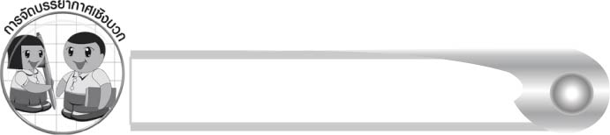
การจัดบรรยากาศเชิงบวก

ให้นักเรียนนำบทร้องเล่นมาใช้เล่นจริง นักเรียนจะเกิดความสนุกสนานและรักการละเล่นไทย


สื่อการเรียนรู้

บทร้องเล่น

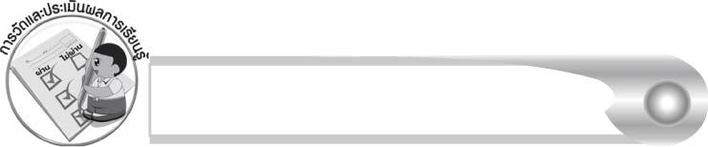
การวัดและประเมินผลการเรียนรู้

๑. วิธีการวัดและประเมินผล
สังเกตพฤติกรรมของนักเรียนในการเข้าร่วมกิจกรรม
๒. เครื่องมือ
แบบสังเกตพฤติกรรมการเข้าร่วมกิจกรรม
๓. เกณฑ์การประเมิน
การประเมินพฤติกรรมการเข้าร่วมกิจกรรม
ผ่านตั้งแต่ ๒ รายการ ถือว่า ผ่าน
ผ่าน ๑ รายการ ถือว่า ไม่ผ่าน

กิจกรรมเสนอแนะ

ให้นักเรียนบอกชื่อการละเล่นของไทยที่ชอบมา ๓ ชื่อ

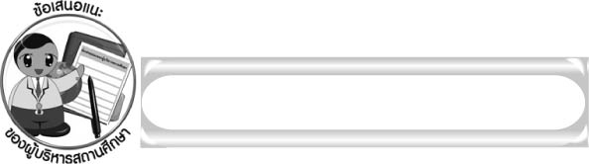
ข้อเสนอแนะของผู้บริหารสถานศึกษา

______________________________________________________________________________
______________________________________________________________________________
______________________________________________________________________________
______________________________________________________________________________
______________________________________________________________________________
______________________________________________________________________________
______________________________________________________________________________
______________________________________________________________________________
______________________________________________________________________________
______________________________________________________________________________
______________________________________________________________________________
______________________________________________________________________________
______________________________________________________________________________
______________________________________________________________________________
______________________________________________________________________________
______________________________________________________________________________
______________________________________________________________________________
______________________________________________________________________________
______________________________________________________________________________
______________________________________________________________________________
______________________________________________________________________________
______________________________________________________________________________
______________________________________________________________________________
______________________________________________________________________________

ลงชื่อ_________________________ (ผู้บริหารสถานศึกษา)
(_________________________)
________/________/_______
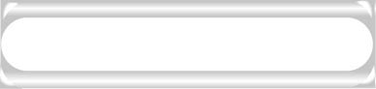
บันทึกหลังการสอน

ผลการจัดการเรียนการสอน

______________________________________________________________________________
______________________________________________________________________________
______________________________________________________________________________
______________________________________________________________________________
______________________________________________________________________________
______________________________________________________________________________

ปัญหา/อุปสรรค

______________________________________________________________________________
______________________________________________________________________________
______________________________________________________________________________
______________________________________________________________________________
______________________________________________________________________________
______________________________________________________________________________

แนวทางแก้ไข

______________________________________________________________________________
______________________________________________________________________________
______________________________________________________________________________
______________________________________________________________________________
______________________________________________________________________________
______________________________________________________________________________

ลงชื่อ_____________________________ (ผู้บันทึก)
(_________________________)
________/________/_______

